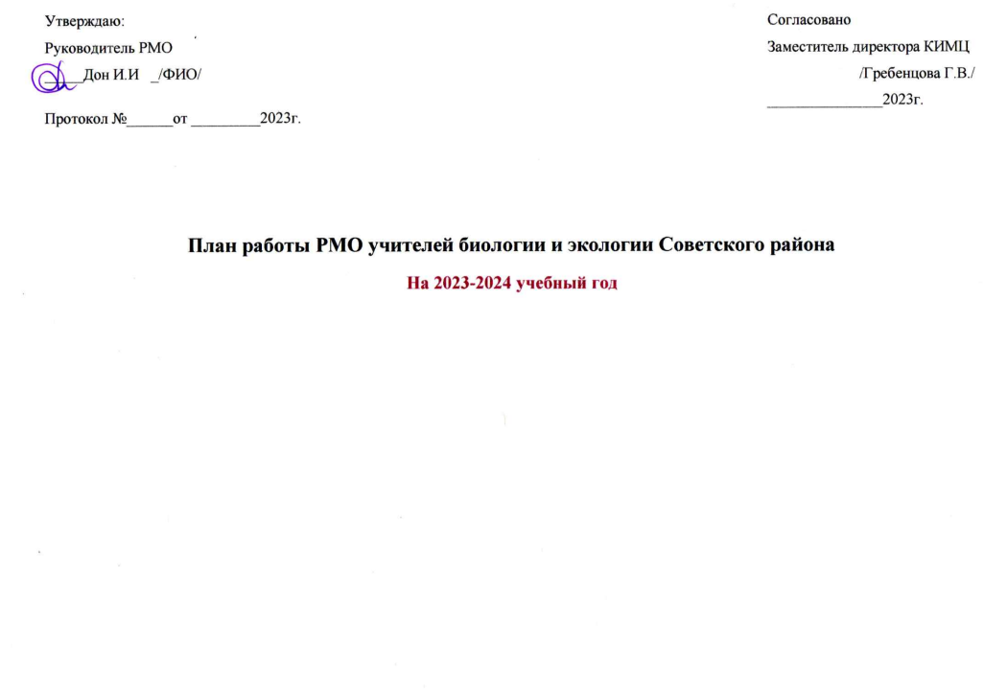
Методическая тема: Совершенствование профессиональных компетенций педагогов в условиях перехода на обновленные ФГОС и ФООП
Цель: обеспечение методических условий для эффективного перехода на федеральные основные образовательные программы основного общего образования.
Задачи:
- Рассмотрение вопросов введения обновлённых ФГОС и ФОП в 5-10 классах (структура рабочих программ, содержательная линия
предметов, планируемые результаты и их диагностика).
- Освоение педагогами новой системы требований к оценке итогов образовательной деятельности обучающихся; •
- Методическое сопровождение педагогов при переходе на ФООП НОО, ООО

План работы РМО

№п/п | Деятельность | Сроки | Ответственные | Планируемый результат
1. Организационно-аналитическая деятельность
1 | Заседание РМО № 1  - Анализ результатов ЕГЭ по предмету «Биология» за 2023 год.  - Ознакомление с рекомендациями по совершенствованию организации и методики преподавания предмета Биология в Красноярском крае на основе выявленных типичных затруднений и ошибок.  - Концепция преподавания учебного предмета Биология в общеобразовательных организациях РФ, реализующих основные образовательные программы.  - Особенности реализации предмета Биология в условиях обновленного ФГОС. | Сентябрь-октябрь | Руководитель РМО Дон И.И. | Утвержден план работы на 2023-24 уч. год  Проведен анализ результатов ВПР, ГИА, выявлены причины низких результатов обучающихся, предложены рекомендации по решению выявленных проблем.
2. | Организация и проведение школьного и муниципального этапов ВсОШ по предмету среди учащихся 5-11 классов | Октябрь | Руководитель РМО Дон И.И. | Выявление и развитие у обучающихся творческих способностей и интереса к научной (научно-исследовательской) деятельности, пропаганда научных знаний, отбор наиболее талантливых обучающихся в состав региональной сборной команды.
3. | Заседание РМО №2  Переход на федеральные ООП. Готовность ОУ к реализации ФОП с 01.09.2023 | Декабрь | Руководитель РМО Дон И.И. | - Обсуждение нормативно-правовых документов по переходу на ФООП федерального и регионального уровней.  - Формирование банка данных нормативно-правовых документов, регламентирующих введение и реализацию ФОП.  - Проведение анализа образовательных потребностей и профессиональных затруднений педагогических работников по вопросам перехода на полное применение ФОП
4. | Заседание РМО №3  «Единое образовательное пространство и обеспечение качественного базового образования» | Февраль | Руководитель РМО Дон И.И. | Изучение рекомендаций по переходу на обучение по программам обновленных ФГОС (биология) в 2023-24 учебном году (при переходе с концентрического курса на линейный).
 | Заседание РМО № 4  «Подведение итогов работы РМО за год. Планирование деятельности на следующий учебный год». | Апрель | Руководитель РМО Дон И.И. | Итоговые материалы сетевых мероприятий (событий).  Разработка оргпроектов и планов проведения мероприятий.
2. Методическая работа
 | Вебинар для учителей района: Обучение биологии в 6 и 7 классах в 2023-24 уч. году: рекомендации с учётом нового ФПУ.  Обучение биологии в 6 и 7 классах в 2023-24 уч. году: рекомендации с учётом нового ФПУ - YouTube | Октябрь | Спикер: Чередниченко Ирина Петровна канд. пед. наук, методист-эксперт ГК «Просвещение», автор методических пособий | На вебинаре рассмотрим:  - особенности содержания и результатов обучения биологии в 6 и 7 классах с учетом ФГОС ООО;  - варианты перехода на ФГОС ООО в 6 и 7 класса: программно-методическое и учебно-методическое обеспечение с учётом нового ФПУ.
 | Заседание профсообщества: Переход на ФООП в 2023 году: введение золотого стандарта в образовании с 1 сентября. | Ноябрь | Руководитель РМО Дон И.И. | Рассмотрены основные аспекты перехода на ФООП в 2023 году, его структура и преимущества.  Разбор нововведений.  Обсуждение вопросов совершенствования методики проведения занятий, повышения эффективности и качества всех видов учебных занятий.
 | Практический семинар "Использование интернет –ресурса ЯКласс в образовательном процессе" | 20.10.2023  Время: 15.00  МАОУ СШ №149 | Региональный представитель ООО «ЯКласс» Кузнецов Евгений Петрович. | Освоение полезного познавательного инструмента для педагога при выработке индивидуального подхода к обучающимся.
3. Мероприятия с обучающимися
1. | Организация школьного этапа всероссийской олимпиады школьников 2023-2024 учебного  года: • Проведение Олимпиады  • Проверка работ учащихся.  • Показ работ и апелляция  • Утверждение результатов  • Публикация результатов | По отдельному графику | Учителя предметники района | Создание развивающей среды для интеллектуально одарённых детей.  Успешное продвижение интеллектуально одарённых учащихся в предметной олимпиаде.  Участие и получение призовых мест в школьном, муниципальном, региональном турах Всероссийской олимпиады школьников.
2. | Проведение ежегодной городской олимпиады по биологии для учащихся 5-6 классов. | По отдельному графику | Все руководители районных методических объединений города. | Предоставление возможности школьникам 5-6 классов и их учителям защищать честь своей школы, создание ситуацию успеха, поднятие интереса учащихся 5-6 классов к изучению биологии, вовлечение их в олимпиадное движение.
4. Диссеминация лучшего педагогического опыта
 | Обновленный ФГОС. Биология. Профильный уровень. Представление опыта работы в профильных классах. | Январь | Жданова Вероника Николаевна  Школа 144 | Представление педагогического опыта, рекомендации по организации профильного обучения.  Повышения квалификации педагогов, обмен опытом.
 | Мастер – класс «Теория и технология СДО как средство формирования познавательных УУД на уроках биологии» | Март | Поляруш Оляна Васильевна | Представлены возможности Способа диалектического обучения для развития познавательных логических универсальных учебных действий с опорой на опыт преподавания биологии.

План заседаний СГПС (РМО, ОМО)
№ п/п | Тема заседания СГПС (РМО, ОМО) | Содержание деятельности | Сроки проведения
1. | «Анализ результатов итоговой аттестации выпускников и ВПР по предмету. Планирование работы на 2023-2024 учебный год» | - Проведен анализ результатов ВПР, выявлены причины низких результатов по выполнению заданий по формированию функциональной грамотности;  - Рассмотрены результаты ОГЭ и ЕГЭ по предмету, выявлены проблемы в освоении отдельных тем и разделов образовательной программы;  - Обсужден проект плана работы сети на 2023-2024 учебный год, внесены дополнения, проведена корректировка плана. | Октябрь, 2023
2. | Заседание РМО №2  Переход на федеральные ООП. Готовность ОУ к реализации ФОП с 01.09.2023 | - Обсуждение нормативно-правовых документов по переходу на ФООП федерального и регионального уровней.  - Формирование банка данных нормативно-правовых документов, регламентирующих введение и реализацию ФОП.  - Проведение анализа образовательных потребностей и профессиональных затруднений педагогических работников по вопросам перехода на полное применение ФОП | Декабрь, 2023
3. | Заседание РМО №3  «Единое образовательное пространство и обеспечение качественного базового образования» | Изучение рекомендаций по переходу на обучение по программам обновленных ФГОС (биология) в 2023-24 учебном году (при переходе с концентрического курса на линейный). | Февраль, 2024
4. | Заседание РМО № 4  «Подведение итогов работы РМО за год. Планирование деятельности на следующий учебный год». | Итоговые материалы сетевых мероприятий (событий).  Разработка оргпроектов и планов проведения мероприятий. | Апрель, 2024

Руководитель РМО Дон И.И.

